Me llamo _______________________________ Hoy es __________________________

EXAMEN FINAL—El Internado Laguna Negra—Español 4

La Noche de las dos lunas

Antes de ver:

Dibuja dos lunas:

Mientras ver:

- ¿Qué quiere el padrastro de Julia?
A. lo que hay en la caja fuerte B. el dinero de Toni

- ¿Qué presta Toni a Iván? ¿Por qué la necesita?

- Verdadero o Falso: Miguel quiere quedarse en el internado.

- ¿Qué roba Paula de la habitación de Amelia?

- ¿Quién rescató(rescued) a Julia?

- ¿Qué quieren los alumnos de la basura de Maria?
A. el examen B. el sobre C. un periódico
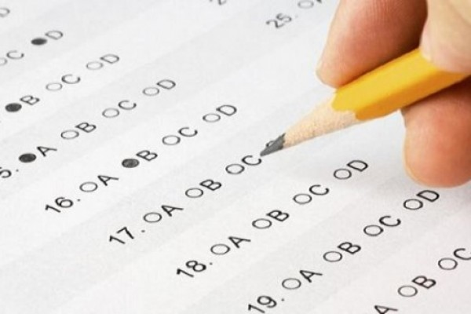

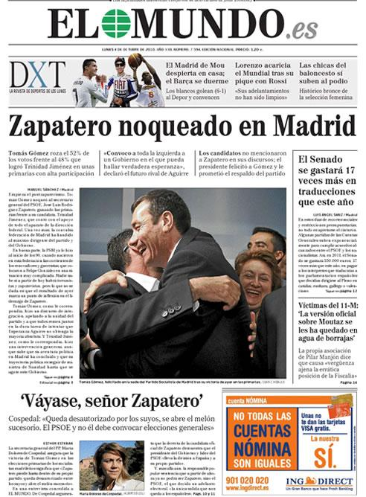

- ¿Qué robó una persona de la habitación de Toni?

- ¿Dónde se quedan encerrados Martín y Lucas?
A. en el desván B. en la habitación C. en la cocina

- Verdadero o Falso: Fermin mató al padre de Elsa.

- ¿Qué pasó con Lucas en el desván?
A. se durmió B. tenía un ataque de asma C. atacó a su padre

- ¿Qué quieren Jacques Noiret de María?

- Si María no se los da a Jac, ¿qué pasaría?

- ¿Qué no tenía Amelia en su vestido?
A. la flor B. el libro C. su nombre

- ¿Quién desapareció del desván?

- María dijo que Iván estaba en ___________________.
A. la habitación B. la clase C. la laguna

- ¿Qué pasó con Fermín en la sala de tesoros?

- ¿Qué encontraron en la ermita (chapel)?

- ¿Quién tomó la pistola de Paula?

19.Escrito en la tumba en la iglesia: “Solo los débiles deben ________________.”
A. morir B. bailar C. hablar

- ¿Qué pasó con Héctor después del brindis?

- ¿Quién rescató a Iván y Julia?

- ¿A quién disparó el padre de Elsa?

- ¿A quién clavó Martín?

- ¿Quién estaba inconsciente en la sala de tesoros?

- ¿A quién mató Toni?

- ¿Qué dijo Toni a Iván antes de morir?

- ¿Qué está escrito en las sillas?
A. iniciales B. nombres completos C. el código

- ¿Dónde está el padre de Marcos y Paula?

- Verdadero o Falso: El padre de Marcos y Paula sabe como se llama.

Desribe in Spanish what is happening in these photos from the episode. You can include what happened before and what happens after.

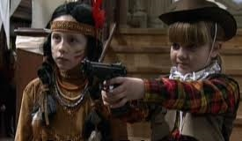
1. _____________________________________
_____________________________________
_____________________________________
_____________________________________
_____________________________________
_____________________________________
_____________________________________
_____________________________________

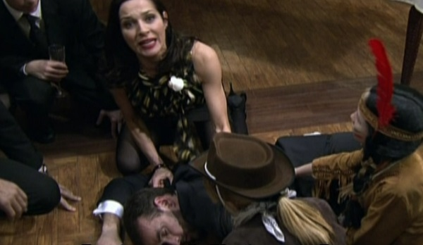
2. _____________________________________
_____________________________________
_____________________________________
_____________________________________
_____________________________________
_____________________________________
_____________________________________
_____________________________________
_____________________________________
_____________________________________

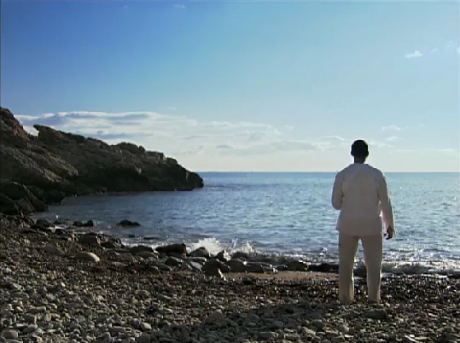
3. _____________________________________
_____________________________________
_____________________________________
_____________________________________
_____________________________________
_____________________________________
_____________________________________
_____________________________________
_____________________________________
_____________________________________

Temporada 4—Circle the phrase that best describes the scene.

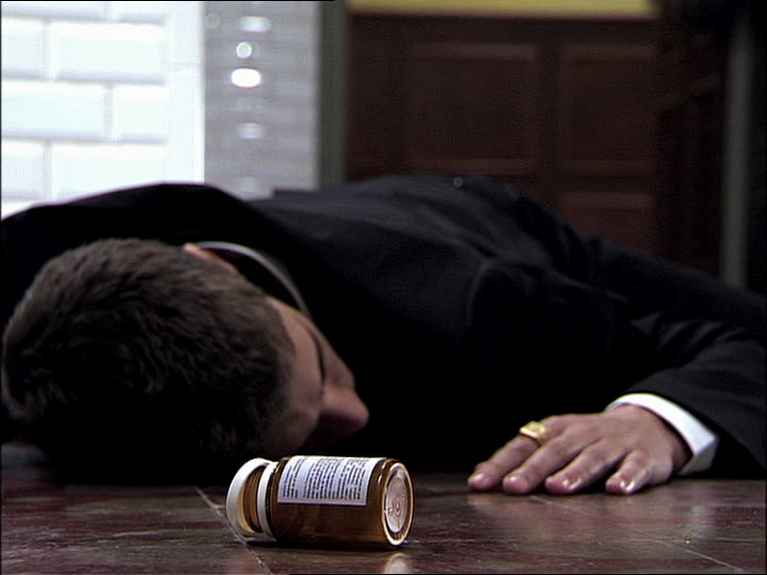
1. A. Marcos ha intentado suicidarse para salir del internado para hablar con Gabriela.

B. Marcos fue al desván para buscar el bloc.

C. Marcos averigó que su madre estaba viva.

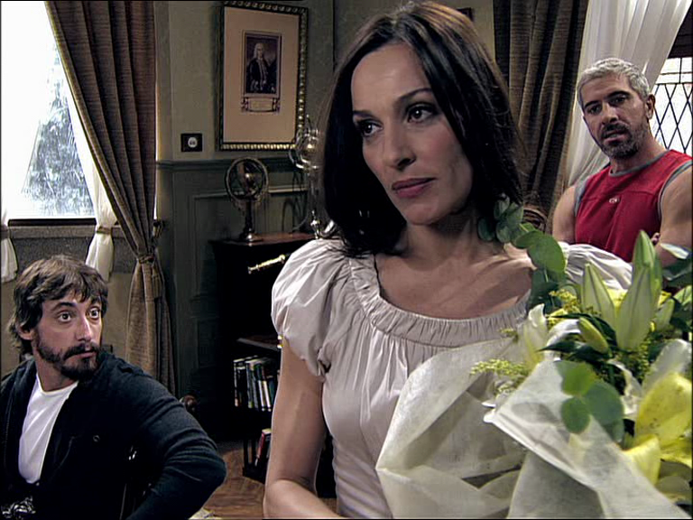
2. A. Martín estaba enamorado de Elsa y quería casarse con ella.

B. Elsa le dijo a Martín que estaba despedido y que quería que se marchara.

C. Pedro tenía celos porque Jacques Noiret ha enviado
flores a Elsa.

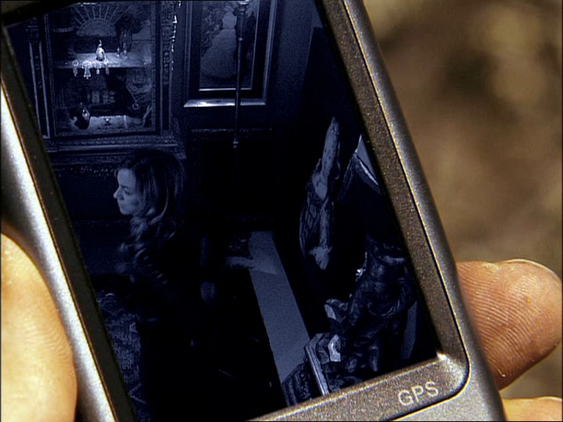
3. A. Fermín puso una paloma (pigeon) en la sala de tesoros y averigó que Amelia la estaba guardando.

B. Marcos no creyó que Amelia era “uno de ellos” y pensó que Carolina tenía celos.

C. Fermín estaba inconsciente en la sala de tesoros.

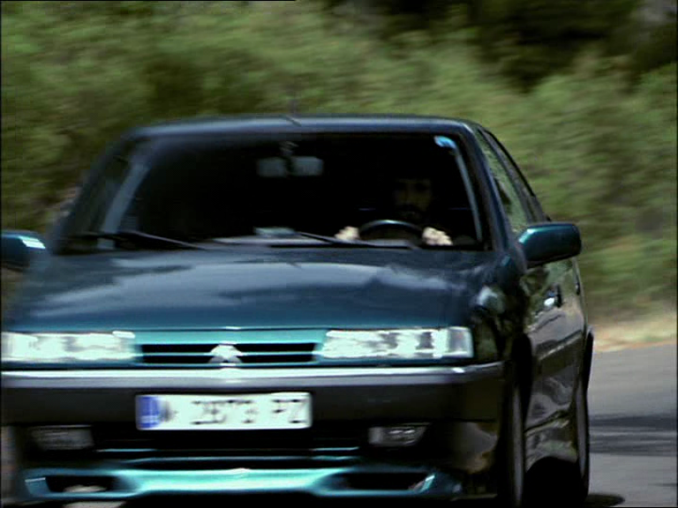
4. A. Toni, el ex-novio de María, es el nuevo deshollinador del internado contratado por Jacinta.

B. La Guardía Civil persiguió a Martín, el nuevo profesor de ciencias, y a su hijo Lucas.

C. Lucas tenía una pesadilla en la que ve a su padre apuñalando a alguien con un destornillador.

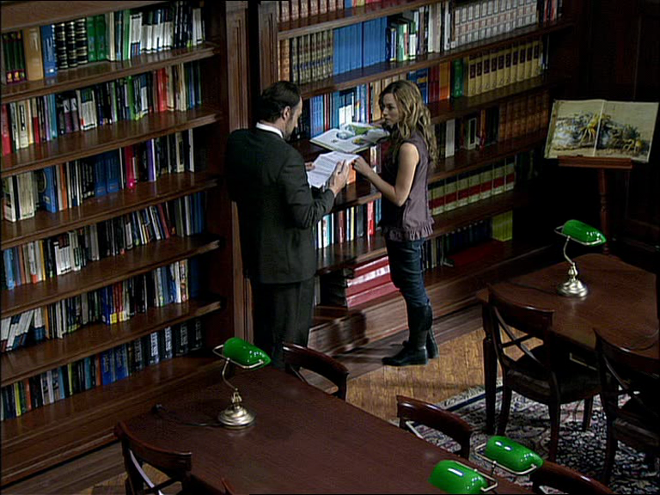
5. A. Carolina ha visto a Noiret y a Amelia hablando en la biblioteca y dijo que Amelia “es uno de ellos.”

B. Los alumnos supieron que Noiret mató a Cayetano.

C. Los padres de Paula y los de Lucas eran amigos y les ha visto en una foto del cuarto de Lucas.

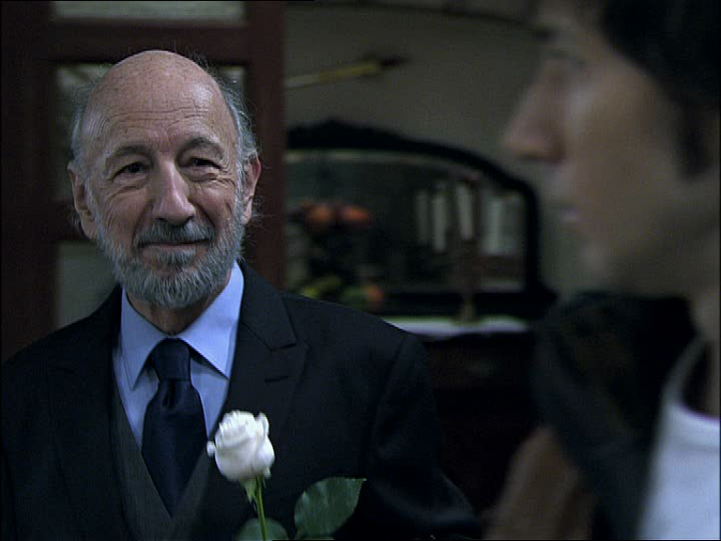
6. A. El padre de Elsa quería llevar a su nieto, Miguel, a la playa.

B. Fermín supo que el padre de Elsa fue el asesino de su padre por el anillo.

C. Fermín estaba encerrado en los pasadizos y no tenía nada que comer.

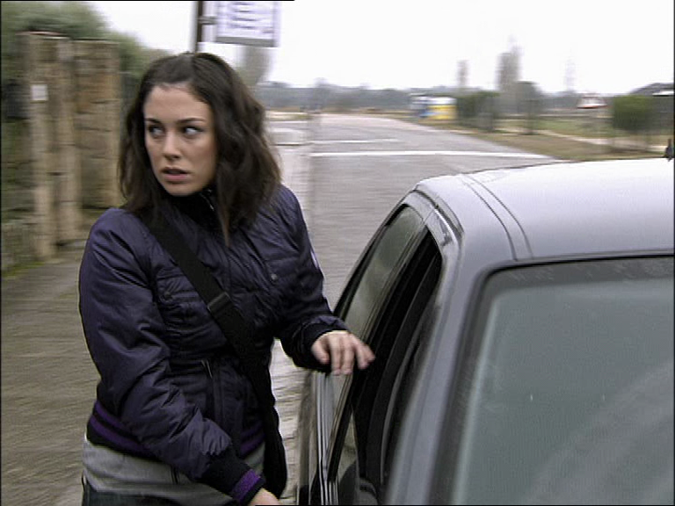
7. A. Julia volvió con su padastro y su antiguo amante pero Iván trató de pararle porque el padastro era peligroso.

B. Julia cogió la llave que encontraron en la habitación de Lucas para abrir la caja fuerte de su padre.

C. Lucas soñó que un unicornio chocaba con Camilo.

Personajes. Match the character with their description.

1. _______ Marcos | 2. ________ Julia | 3. ________ Carolina
4. ________ Victoria | 5. _______ Amelia | 6. ________ Jacinta
7. ________ Elsa | 8. _________ Héctor | 9. _______ Noiret
10. _______ Camilo | 11. _______ Toni | 12. ________ Martín

A. un joven carismático e inteligente, se convertió en “padre” y protector de su pequeña hermana
B. en ocasiones ve fantasmas, fue la última en llegar al grupo, descubrió quién mató a Cayetano
C. Es experta en informática, Carol es su amiga y compañera de habitación.
D. Es la profesora de primaria de La Laguna Negra, Siempre había estado en el internado colaborando con Noiret y Camilo
E. La gobernanta, está acusada de asesinato, cuida de todos los alumnos y profesores
F. Estuvo enamorado de Elsa; iban a tener gemelos, es el hermano de Irene Espí y, por lo tanto, el tío de Marcos y Paula
G. Valiente y carismática, nada le frena ni le da miedo; Seguía enamorada de Marcos
H. Es profesor de ciencias en El Internado, donde acudió huyendo de la justicia para descubrir su pasado; Mató al padre de Elsa en defensa propia
I. El malo malísimo de El Internado es el padre 'adoptivo' de Iván, con el que no tiene muy buena relación; Es un maltratador
J. Es el macabro y despiadado profesor de Latín; Él conoce todos los secretos
K. La directora; Cuidó del pequeño bebé Samuel Espí; Fue pareja de Héctor y de Noiret
L. El ex novio de María y padre biológico de Iván

